CURRICULUM VITAE ET STUDIORUM

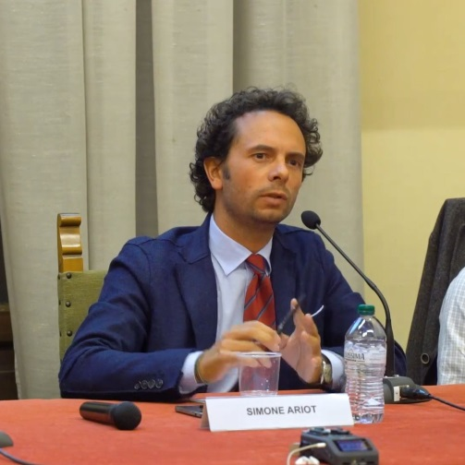

Nome: Simone
Cognome: Ariot
Nato a: Arzignano (Vicenza) il 25-12-1979
Residenza: Corso Fogazzaro 16, Vicenza C.A.P: 36100
Contatti: Cell. 3382047781
Mail: simone.ariot@gmail.com
Linkedin: www.linkedin.com/profile/view?id=69498076&trk=tab_pro
Partita i.v.a n°: 03670630247
Sito internet: www.simoneariot.com

Titoli: Laurea in Lettere, Università di Padova, a.a. 2001-2002. (corso di laurea vecchio ordinamento, ciclo unico) Titolo tesi: “L’abbigliamento elegante dell’uomo moderno europeo. Storia, stili, simboli: uno sguardo antropologico”. Voto 106/110
Laura magistrale in Giornalismo e cultura editoriale, Università di Parma, a.a. 2017/2018 (seconda laurea).
Titolo tesi: “Il Quotidiano in classe. Informazione e formazione si incontrano”. Voto 110/110 cum laude
Laurea magistrale in Psicologia del lavoro e delle organizzazioni (terza laurea), Università Unimercatorum, a.a. 2020/2021
Diploma di Professional Coach: Corso di Ultimate Coaching presso la Scuola di Coaching Umanistico. Corso riconosciuto AiCp (associazione italiana coach professionisti). Febbraio 2018
Giornalista pubblicista: iscritto all’Ordine dei giornalisti del Veneto, tessera n° 170919 a partire dall’8/03/2012
Diploma di specializzazione biennale post lauream presso la Scuola di specializzazione per l’insegnamento secondario del Veneto ( SSIS), indirizzo linguistico letterario, classi di abilitazione A051,A050,A043, A.a 2004-2005.
Corso di perfezionamento in Ecologia umana, Università di Padova, a.a. 2002-2003
Diploma di liceo sperimentale psico-socio-pedagogico, abilitante all’insegnamento, Istituto D.G. Fogazzaro ( Vicenza), (a.s. 1997/1998).

Lavoro: Presente:

Consulente di orientamento, libero professionista, socio ordinario della S.I.O. (società italiana per l’orientamento). Socio certificato Asitor (associazione italiana orientatori). Interventi di consulenza ai privati (con somministrazione test) e istituzione scolastiche. Fornitore esperto della Regione Veneto nell’ambito del bando orientamento FSE 2014-2020
Giornalista pubblicista, iscritto all’Ordine dei Giornalisti del Veneto con tessera n° 170919: giornalista, editorialista, brand journalist, coordinatore editoriale ed autore per riviste, magazine e magazine aziendali, in particolare con il gruppo editoriale Athesis, Brescia. Collaboratore di Svenn Hassel comunicazione nell’ambito del brand journalism. Collaboratore con i gruppi editoriali Class editori, Edisport, Milano Fashion Library. Moderatore di conferenze all’interno di festival, enti e associazioni di categoria.
Docente a contratto di Copywriting e creatività pubblicitaria presso IUSVE (Istituto Universitario salesiano Venezia)
Docente a contratto di comunicazione e autoimprenditorialità nei corsi ITS Red del Veneto.
Conferenziere per Università, enti, imprese nel settore dell’orientamento scolastico e professionale, dell’alternanza scuola lavoro e dell’insegnamento attraverso le nuove tecnologie.
Copywriter free lance per agenzie di comunicazione e aziende del territorio veneto, rapporto di collaborazione continua con Caratti&Poletto adv (Vicenza) e Svenn Hassel
Professore di ruolo di materie letterarie e latino al Liceo Fogazzaro di Vicenza, con parziale esonero dalla didattica. Collaboratore del dirigente scolastico e responsabile dell’alternanza scuola lavoro e dell’orientamento universitario e professionale.
Formatore progettista di team building aziendali. Libero professionista nel settore della progettazione e realizzazione di incentive e team building aziendali.

Lingue: Francese: ottimo livello (diploma Liceo Berthollet- Annecy)
Inglese: intermedio. ( certificazione Trinity b2)

Conoscenze informatiche: Windows, office, internet, L.I.M......

Hobby: Viaggi, sport (ciclismo, vela, sci, tennis, running e fitness), cucina, cinema, musica (pianoforte e chitarra classica).
Mi interesso di psicologia, architettura rurale, enogastronomia, e amo conoscere le tradizioni storico culturali dei luoghi che visito nei miei viaggi.

*Autorizzo il trattamento dei dati personali ai sensi della legge 196/2003

Simone Ariot


